**睿尔曼机器人路径规划及避障相关**

# 一、整体方案技术架构

## 1.2 产品形态

产品由四个重要硬件机械部分组成，分别是：1. 用于操作的6自由度升降双臂系统；2. 用于夹取或者吸取的末端执行工具；3. 用于感知环境的单相机或多相机系统；4. 用于移动的底盘基座以及相关硬件联动控制系统。

### 其中：

1.2.1 略

1.2.2 略

1.2.3 略

#### 1.2.5 中央调度系统

……设备参数信息

#### 1.2.4 移动底盘基座

……设备参数信息

## 1.3 产品工作形式

1.3.1 略

1.3.2 略

1.3.3 略

### 1.3.4 作业区域中央调度系统

中央调度软件系统部署在服务器或者独立设备单元中，并与各移动平台的嵌入式边缘硬件控制系统连接。

当中央调度系统接受到来自仓储管理软件系统的移动运输指令及坐标时，规划并生成行驶路线，随后下发至离起始坐标最近的闲置作业平台或者是在某一作业平台完成上一指令任务后下发，启动平台开始作业。同时在作业过程中，借助平台搭载的嵌入式硬件控制终端及其上的传感器测算实际坐标并调整路线，来避免移动过程中的机械碰撞。

！[picture]

图……：平台调度流程

### 1.3.5 移动平台边缘硬件控制系统

移动平台边缘硬件控制系统由边缘计算工作站和所搭载的传感器组成。

当移动平台一旦通电启动，则硬件控制系统将一直工作至平台断电关闭。系统工作期间，负责维持平台姿态平衡稳定，检测并防止可能发生的机械碰撞，以保证运输物品不会移位甚至脱落。同时通过与中央调度系统的联动来实现行驶过程中的避障，以保证平台乃至整个作业区域的正常运输运转。

！[picture]

图……：平台硬件控制系统运作流程

# 二、国内外研究现状

2.1 略

2.2 略

2.3 略

## 2.4 路径规划及移动避障

路径规划及行驶避障等此类对作业区域内单台乃至多台机械设备运作的调度规划技术，随着机器人领域行业的兴起也一起发展。当下在多个领域产业路径规划及行驶避障技术都有相当规模的应用，尤其是物流仓储行业。但是随着作业区域范围的扩大，作业机械种类和数量的增多，实现路径规划以及调度和避障控制成为了维持系统正常运转的巨大挑战。

由于机器人行业本身的行业领域特性，路径规划方法随着早期机器人行业的研究被一起提出并被研究。其中，来自斯坦福大学的研究团队开发的Shakey机器人就是早期应用路径规划概念和技术的代表之一。

路径规划在多数场景下指的是，对作业区域进行2D平面建图，在此基础上，预测生成区域内的作业平台最优的移动行驶路线。早期阶段的路径规划方法一般采用计算机领域的图论算法，例如 Dijikstra算法、 A*算法、 RRT算法等经典图论算法，上述算法均关注在 2D 图中如何生成点对点的移动路径。但是早期阶段的机器人应用场景中，作业区域相对狭小，作业平台数量相对较少，工作任务也比较简单单一。近些年随着机器人行业的进一步发展，还有机器人操作系统（ROS等）和嵌入式系统的成熟，以及传感器的种类的丰富和制造水平的提升，机器人的应用场景领域迅速扩大，应用规模爆炸式增长，传统算法及其优化衍生出的算法逐渐无法满足越来越复杂的应用要求。随着人工智能领域的发展成熟，当下在机器人行业开始将传统路径规划方法与深度学习结合。其中比较典型的一种是基于传统路径规划方法，结合深度强化学习DRL，并借用不同的神经网络结构处理来自不同传感器的各种模态输入，随后通过融合环境特征，就组合形成了SLAM技术。借助硬件控制系统，实现路径规划调度和行驶避障。

# 三、项目关键以及拟解决的关键问题

## 3.1 略

## 3.2 拟解决关键问题

项目关键解决问题主要从实时场景下物体目标检测识别技术、高精度的物体实时位姿估计及位姿跟踪技术、常见物体的实时抓取估计技术、复杂环境中机器人作业运动轨迹规划技术等方面展开，具体如下：

3.2.1 略

3.2.2 略

3.2.3 略

### 3.2.4 复杂环境平台作业路径规划

中央调度系统在接受来自货物管理系统的移动运输指令后，首先需要解算出起始结束位置的坐标，并基于两点进行端到端的路径规划并下发至离起始位置最近的闲置作业平台或者在某一作业平台完成上一指令任务后下发。

但是在具体的规划过程中，需要考虑两个关键点：一是在作业区域内，必定会同时存在多台作业机械，调度系统需要实现多点对多点的协同调度规划，同时需要避免平台之间行驶路径上的阻碍和冲突碰撞；二是在规划过程中，起始位置处不可能刚好有作业平台且处于闲置状态，因此需要结合全作业区域所有平台位置及其工作状态（是否闲置）来规划生成行驶路径。

因此在规划过程中需要一个任务队列储存任务指令，一个表存储移动平台工作状态，二者需要实现一个顺序匹配，来保证每一个任务都被执行，每一作业平台不会出现闲置浪费资源。同时结合传统路径规划的图论算法，例如D3QN PER算法，并通过深度学习调整收敛相关参数，来实现多对多规划情况下，每条路径以及全局整体尽可能优的调度效率，进而保证平台搭载的机器人高效率作业。

### 3.2.5 平台移动避障及姿态控制

平台启动后，特别在作业过程中，需要通过边缘硬件控制系统并借助平台所搭载的传感器来实现对平台运动姿态平衡稳定的控制和稳定运行。

其中的关键要点有三：一是平台作业过程中运动姿态的稳定；二是在作业过程中与物体抓取识别系统进行联动，调整平台姿态以辅助机械爪盘更好的操作；三是通过平台搭载的传感器实时检测平台周遭环境（尤其是是行驶路线区域的前方），在出现意外阻碍时，及时更新系统地图信息并通过系统进行告警，随后通过边缘硬件控制系统实施避障。

上述三个关键点的共同之处是，边缘硬件控制系统需要与传感器乃至其他系统模块配合联动。这就对边缘硬件控制系统的数据处理分析能力，即算力资源提出了相当的要求，因此作为边缘硬件控制系统核心的边缘计算工作站其中的芯片需要具备相当的性能和专门针对端侧部署的算法及模型。

# 四、拟采取的解决方案

4.1.1 略

4.1.2 略

4.1.3 略

## 4.1.4 复杂环境平台作业路径规划

中央调度系统在接受来自货物管理系统的移动运输指令后，需要结合全局所有作业平台的位置以及工作状态进行一个多端对多端的协同路径规划调度。目前在机器人以及上下游相关行业中，多智能体路径搜索(multi-agent path finding, MAPF)方法是此类场景下该问题主流的解决方案之一。而这其中，分布式多智能体路径搜索算法相对于集中式算法，缺乏全局信息且易出现死锁,扩展性较差。因此经过分析对比，采用集中式多智能体路径搜索方法。

另外，根据本项目的应用场景，可以确定的是，在路径规划过程中，作业平台在补货和出货的过程中，分别有着相对固定的起始点和终点，利用这一点将可以极大的降低规划调度难度。

针对本次项目的应用场景，我们首先提出一个多智能体路径搜索模型的Nutcracker-CBS算法框架，其中包含有两个模块：一是目标点分配模块；一是路径构建模块。

算法框架

1. 目标点分配模块

传统目标点分配采用匈牙利算法( Hungarian algorithm),通过矩阵变换得到最佳一对一分配,由于无法随 Nutcracker-CBS 主循环增量式计算,当机器人数量的增长时,计算时耗显著增加,因此不适用于 NutcrackerCBS 框架。为此,本章首先构建软约束形式的一对一目标点分配模型,然后基于改进星鸦优化实现增量式求解。

a. 改进星鸦优化算法

Nutcracker-CBS算法中的目标点分配模块主要采用了改进的星鸦优化算法（nutcracker optimization algorithm, NOA）以实现增量式地高效求解软约束构型的目标点分配问题,减少计算开销，降低对边缘处理器的计算资源性能要求。当中的改进主要针对 NOA算法 的觅食与存储,找回与恢复两组策略。公式如下图，

b.模块算法流程

模块由结点,二叉搜索树和搜索森林三个层面构成。结点代表一种多智能体路径规划方案,主要记录了其受到的约束(constraints),各机器人路径( Ps),目标点分配( Ta),各机器人路径代价总和( Sc),以及机器人规划顺序(agentorder)。每棵二叉搜索树代表一种目标点分配方案,由结点分裂扩展而成。算法在分裂结点时,总是继承其根结点的目标点分配方案,并调整约束和路径,从而求解在该目标点分配方案下的无碰撞路径。搜索森林包括多棵搜索树,以此存储不同的目标点分配方案,并对不同目标点分配方案下的所有已发现但未被处理的结点统一排序,实现目标点分配和路径规划的联合寻优。

另外，如图中伪代码流程所示，在算法执行过程中，根据当前结点中的路径长度动态更新邻接矩阵，从而得到各机器人与不同目标点之间距离的准确值，并据此重构目标点分配方案，以保证最终输出结果尽可能优。

文本

低可信度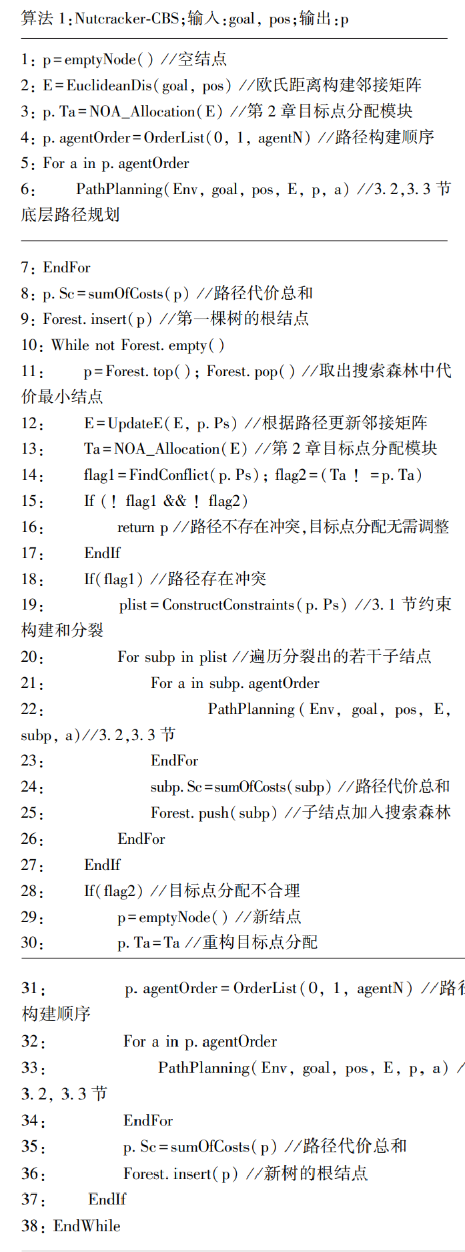图……：紧耦合目标点分配伪代码流程

（2）路径构建模块

经典 CBS 算法存在约束构建缺乏系统性,路径构建无法估计避碰代价,不同智能体路径构建互不考虑的问题,在狭窄空间中方案构建效率低下,路径冗长。分别构建回退式约束构建机制,引入避碰路径估计的绕道机制和数据共享底层路径规划机制,提升搜索效率和质量。

一些文字和图案

在路径构建过程中，冲突分类处理有助于 MAPF 算法的分析和改进。我们将路径构建中的不同路径之间的冲突分为关键冲突,半关键冲突和非关键冲突,并以此作为分组依据,分解原 MAPF 问题来分析解决。

1. 路径回退式约束构建机制

关键冲突会产生大量的结点分裂和时耗。传统 CBS 所构建的避碰机制路径冗余,难以执行,原因在于算法总是仅针对当前冲突位置构建约束,而大多数冲突是由于之前某个位置策略不当所导致。因此若提前若干位置产生避让分支路径,一方面避免了在狭窄区域构建绕道策略的难题,另一方面增加避碰分支路径与冲突位置的距离,便于底层算法得到符合车辆运动学约束的路径。因此这里提出一种新型约束构建策略,沿车辆路径回退若干路径点构建约束,提升 CBS 算法避碰策略的搜索效率。

1. 避碰路径估计的绕道机制

半关键冲突虽然存在绕道路线,但传统 CBS 仅通过 碰撞位置处的约束强制下层路径规划避让某一位置,导 致底层算法无法正确理解约束并从根本上构造无碰撞路 径。 如果在下层路径搜索即将到达碰撞位置时估计出由 于避碰带来的代价值并及时调整路径,能够带来更高的 求解效率和更短的路径总和。

1. 数据共享底层路径规划机制

在底层路径搜索中也考虑到其余智能体的影响,可 以显著减轻上层模块的负担,提高效率。 为此,本节在底 层路径构建算法中加入无人车之间的距离惩罚项,在栅 格点选择时降低多机器人冲突的概率,从而尽可能构建 出无碰撞路径

手机屏幕截图

## 4.1.5 平台移动避障及姿态控制

边缘硬件控制系统在收到来自中央调度系统下发的路径后，控制硬件执行路径指令。同时整体基于SLAM（Simultaneous Localization and Mapping）技术，在多传感器多模态输入情况下，结合深度学习优化来实现平台作业过程中运动姿态的稳定以及调整平台姿态以辅助机械爪盘更好的操作和出现意外阻碍时的避障操作。

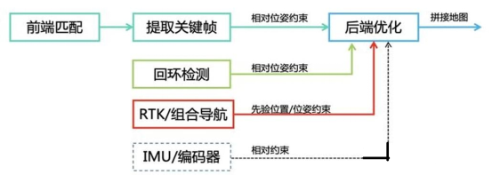

（SLAM系统整体结构）

1. 平台作业过程中运动姿态平衡稳定

该部分主要关注移动过程中和运动速度方向变化时的平台稳定性。在移动过程中保证平台稳定性的关键在于对机械臂姿态的调整以尽可能降低重心；在平台运动过程中速度方向变化时（如转弯，停止，启动等）保证平台稳定性的关键在于对驱动电机的控制并配合传动装置来实现速度和转向的平稳改变，而不至于因速度或者力矩的突变造成的颠簸导致物品移位甚至脱落。

考虑到本项目主要运用场景是轻小物品抓取运输，物品重量相对机械臂和移动平台可以忽略不计，即对移动平台整体重心影响极小，认为运动过程中对机械臂姿态的调整在本次项目初期暂时不需要着重考虑。如果后期应用场景拓展到更广的范围，尤其是抓取运输物品质量较大情况下，再增加对机械臂姿态调整的控制组件算法，借助内置传感器监测结果并经电控组件测算移动平台整体重心，若其偏移值超出预设阈值，则通过PID控制算法来调整机械臂姿态和平衡重心。

实现速度和转向的平稳改变，主要依靠移动平台的机载电控组件以及内置传感器实时检测实现。在平台接近路线转向点或者起终点附近时，通过PID控制算法等来控制编码电机输出马力的渐变以实现平台速度和力矩的平稳渐变。

1. 调整平台姿态联动辅助机械爪盘操作

如下图，通过在货架附近微调

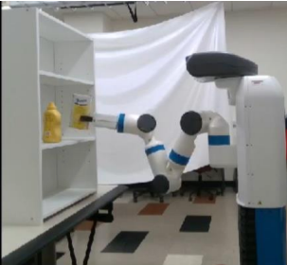

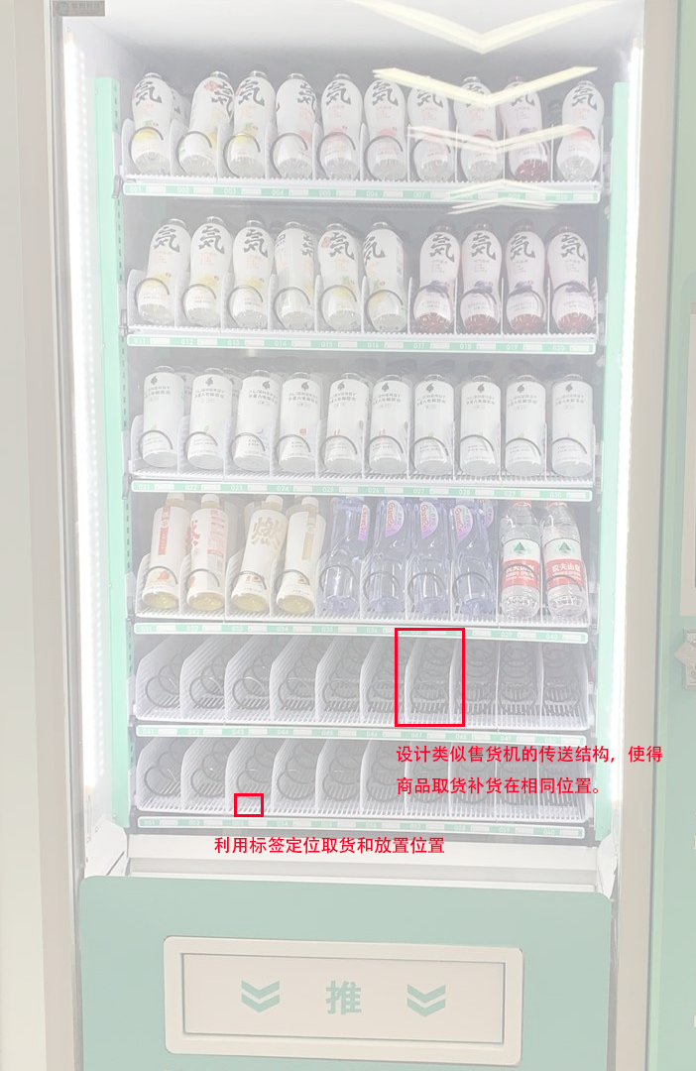

c. 行驶避障

基于SLAM技术，同时结合人工输入校正，对作业区域整体进行建图，构建2D格栅地图。在系统作业过程中基于激光雷达、视觉、惯性测量单元IMU等多传感器多模态输入并结合深度学习（例如视觉方面的DeepVO）实时更新移动平台位置，并维护平面地图，尤其是对其中可行驶区域内的障碍物进行标记。

（SLAM结构及关系如下）

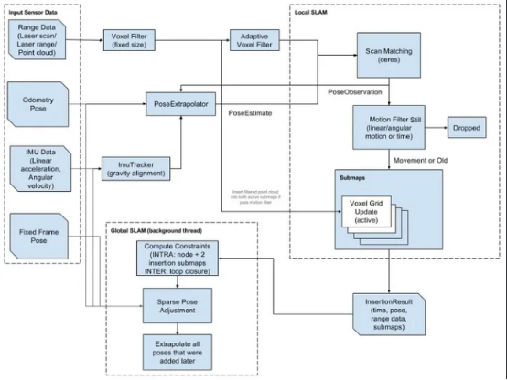

在接收到来自控制终端的指令后，该模块以此时移动平台所在位置坐标为起点，指令指定位置坐标为终点。

在移动过程中，为了防止因不可控因素（比如因人为操作失误导致货物掉落在地或者是其他作业平台抓取装置异常货物脱落等）造成的行驶区域出现障碍物导致阻塞。通过移动平台上装载的传感器（激光雷达、单双/目摄像头等）对平台行驶路线前方乃至周围区域进行探测并实时反馈结果。

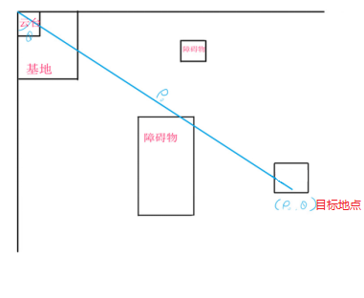

一旦探测到异常（障碍物），通过SLAM技术，借助平台位置的坐标更新地图信息，标定障碍物坐标并通过系统向操作人员告警。

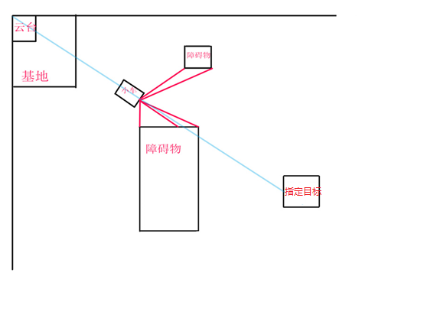

接着由移动平台机载电控组件触发中断，借助机载传感器并通过轨迹控制，向垂直于原行驶路线前进矢量方向的方向移动，直至前方区域的传感器探测结果为无阻碍。

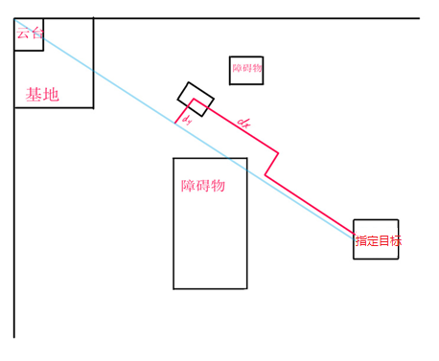

随后恢复原路线规划方案继续移动。

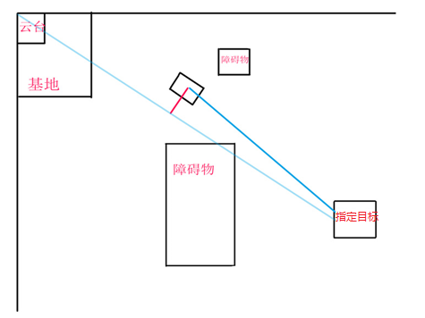

当到达货架指定位置，机械臂放置商品不可避免要考虑到碰撞检测。在机械臂复杂关节操作下，很难做到像人一般灵活的避开障碍并伸到货架深处拿去商品。

# 五、预期成果与工作计划

略